怒りの姨捨山一揆
ご参加ください

後期高齢者医療制度の廃止を求める姨捨山大集会

集会プログラム
- 主催者挨拶 ○連帯挨拶
- 決意表明 ↓ ○姨捨伝説紹介
- 合唱 ○当アピール採択
オプショナルツアー（ガイド同行）
➀冠着(姨捨)山登山コース バスで頂上付近まで行き３０分登山⇒戸倉駅・宿舎
②棚田・姨捨ゆかりの歌碑句碑散策コース
会場付近の寺院棚田 バス⇒戸倉駅・宿舎
③マツシロ地下壕コース
長野市松代町地下壕等⇒長野駅・宿舎
④無言館・山宣記念碑コース
無言館や安楽寺など⇒上田駅・宿舎
日時：９月２８日（日）
正午１２：00～１３：３０
場所：千曲市 姨捨観光会館駐車場
JR姨捨駅より徒歩１２分
＜交通手段ＪＲ利用の場合＞
東京方面 新幹線東京発９：２０⇒長野着１０：０５
JR篠ノ井線長野発１１：２３⇒姨捨着１１：５０
関西方面 ＪＲ中央線名古屋発８：００⇒松本着１０：０３、篠ノ井線松本駅発１０：３５⇒１１：１５姨捨着
北陸方面 直江津発８：０６⇒長野９：５２ＪＲ篠ノ井線長野発１０：１０分⇒姨捨着１０：４４
＜交通手段自動車利用の場合＞
上信越道坂城インター⇒国道１８号線千曲市｢打沢｣交差点左折1.5ｋｍの平和橋から１０分 ※駐車場あり

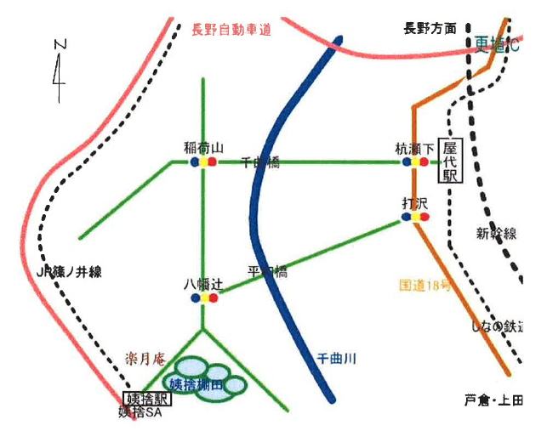
姨捨観光会館
観光会館
日時：９月２８日（日）
正午１２：00～１３：３０
場所：千曲市 姨捨観光会館駐車場
JR姨捨駅より徒歩１２分
＜交通手段ＪＲ利用の場合＞
東京方面 新幹線東京発９：２０⇒長野着１０：０５
JR篠ノ井線長野発１１：２３⇒姨捨着１１：５０
関西方面 ＪＲ中央線名古屋発８：００⇒松本着１０：０３、篠ノ井線松本駅発１０：３５⇒１１：１５姨捨着
北陸方面 直江津発８：０６⇒長野９：５２ＪＲ篠ノ井線長野発１０：１０分⇒姨捨着１０：４４
＜交通手段自動車利用の場合＞
上信越道坂城インター⇒国道１８号線千曲市｢打沢｣交差点左折1.5ｋｍの平和橋から１０分 ※駐車場あり

全日本年金者組合中央本部
全日本年金者組合長野県本部
長野県高齢期運動連絡会
県退職教職員の会・県高校退職教職員協議会・県民医連・
県労連・長野医療生協・新婦人県本部・治安維持法国賠同盟県本部・県商工団連合会・県農民連・県医労連・建交労県本部・県医労連・労協ながの・県母親連絡会
長野県社会保障推進協議会
生活と健康を守る会長野県連絡会
宿泊希望者は戸倉・上山田温泉ホテル清風園で宿泊費１万５百円です。オプショナルツアーは２千円です。またこのツアー最低催行人員３０名です。
参加申し込み票
参加申込みひょう
問い合せ先：全日本年金者組合長野県本部
ＴＥＬ＆ＦＡＸ 026ー2２4ー８６８６
全日本年金者組合中央本部
ＴＥＬ０３－５９７８－２７５１

氏 名 | 県・支部名 | 宿泊 | オプショナルツアー
男・女 |  | 有・無 | １・２・３・４

申し込み票
締め切り９月１日

